Embracing Diversity  Katalina Devandas Agiljara [Catalina Devandas Aguilar]  ANO īpašā ziņotāja par personu ar invaliditāti tiesībām | CRPD10YEARS  personu ar invaliditāti tiesības ir cilvēktiesības | 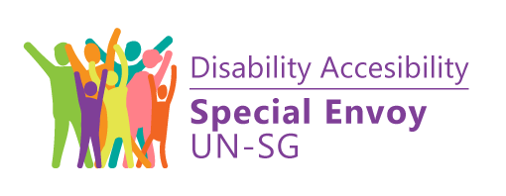  Pieejamības nodrošināšana personām ar invaliditāti  Īpašais sūtnis  UN-SG

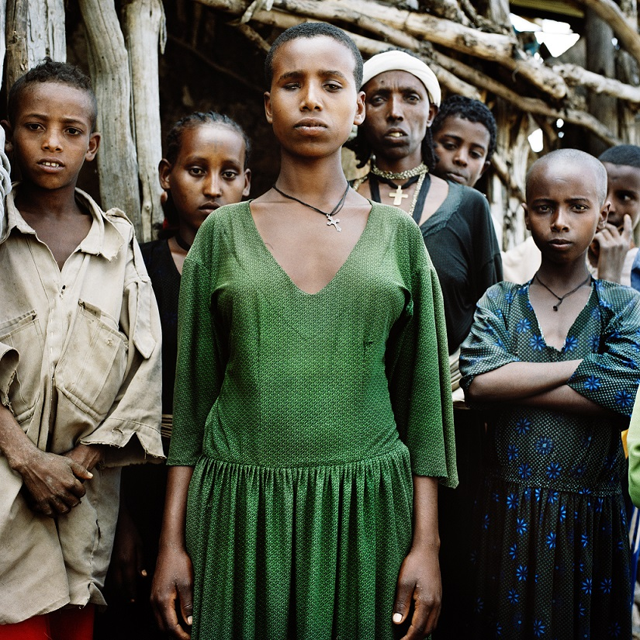

Starptautiskie principi un pamatnostādnes par tiesas pieejamību personām ar invaliditāti

Apstiprinājuši

International Disability Alliance | Starptautiskajā Juristu komisija |  | APVIENOTO NĀCIJU ORGANIZĀCIJA  CILVĒKTIESĪBAS  ĪPAŠAS PROCEDŪRAS  ĪPAŠAS PROCEDŪRAS, NEATKARĪGI EKSPERTI UN DARBA GRUPAS

Starptautiskie principi un pamatnostādnes par tiesas pieejamību personām ar invaliditāti

Ženēva, 2020. gada augusts

APVIENOTO NĀCIJU ORGANIZĀCIJAS AUGSTĀ KOMISĀRA CILVĒKTIESĪBU JAUTĀJUMOS PRIEKŠVĀRDS

Personas ar invaliditāti ir mana biroja darba uzmanības centrā, daļēji tāpēc, ka viņi ir vieni no tiem, kas ir visvairāk atstāti novārtā. Pārāk ilgi viņi ir bijuši ignorēti, neievēroti, pārprasti un viņu tiesības – vienkārši noliegtas. Likumi, procedūras un ieražas turpina diskriminēt cilvēkus ar invaliditāti, un tieslietu sistēmai ir izšķirīgā nozīme šo rezultātu novēršanā un efektīvas atlīdzināšanas nodrošināšanā, kad tie rodas, it īpaši, ja tie izriet no netaisnīgiem likumiem.

Demokrātiskai pārvaldībai un tiesiskumam, kā arī nevienlīdzības un atstumtības apkarošanai ir obligāti jāgarantē tiesas pieejamība. Kopš tika pieņemta Konvencija par personu ar invaliditāti tiesībām, ir plāns, kā panākt iekļaušanu, pamatojoties uz cilvēktiesībās balstītu pieeju invaliditātei. Starptautiskie principi un pamatnostādnes par tiesas pieejamību personām ar invaliditāti, kas izstrādāti īpašās ziņotājas par personu ar invaliditāti tiesībām Katalinas Devandas Agiljaras vadībā, stingri sakņojas Konvencijā, un es tos atzinīgi vērtēju kā pirmo šāda veida instrumentu, kas sniedz visaptverošas vadlīnijas un praktiskas instrukcijas par to, kā personām ar invaliditāti nodrošināt tiesas pieejamību vienlīdzīgi ar citiem.

Principi un pamatnostādnes būs noderīgas tiesu varas pārstāvjiem, valsts iestādēm cilvēktiesību aizsardzības jautājumos un pilsoniskajai sabiedrībai, tostarp organizācijām, kas pārstāv personas ar invaliditāti, lai stiprinātu izpratnes veicināšanas pasākumus, mācības un pielāgojumu sniegšanu, lai nodrošinātu personu ar invaliditāti tiesību ievērošanu un viņu labāku pārstāvību un piedalīšanos tiesvedībā. Turklāt tie nodrošina satvaru personu ar invaliditāti iekļaušanai un līdzdalībai dažādās lomās tiesību piemērošanas procesā (piemēram, tiesneša, zvērinātā un liecinieka lomā) kā demokrātisks imperatīvs, kurā ietverti un atspoguļoti visi sabiedrības aspekti, faktiski veidojot sabiedrību, kurā mēs dzīvojam. Principi un pamatnostādnes ir neaizstājams ieguldījums, nodrošinot taisnīgumu visiem.

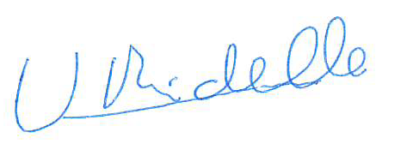
Mišela Bačelete [Michelle Bachelet]
Apvienoto Nāciju Organizācijas augstais komisārs cilvēktiesību jautājumos

HUANA MANUELA FERNANDESA MARTINESA [JUAN MANUEL FERNÁNDEZ MARTÍNEZ] PRIEKŠVĀRDS

Tiesiskums – proti, tautas un publiskās varas pakļaušana likumā paredzētajai kārtībai – ir jebkuras demokrātijas stūrakmens. Tomēr demokrātijas uzturēšanai ar to vien nepietiek – tiesiskā regulējuma formulējumam jābalstās uz rūpīgu cilvēktiesību ievērošanu, ko visā demokrātisko valstu vēsturē veido virkne pamattiesību, kas ir mierīgas, iekļaujošas un līdzvērtīgas līdzāspastāvēšanas mugurkauls.

Starp šiem principiem izceļas visu cilvēku vienlīdzība un absolūta cilvēka cieņas respektēšana neatkarīgi no personiskajiem, ģimenes vai sociālajiem apstākļiem. Tas ir, vienlīdzība likuma priekšā bez diskriminācijas vecuma, izcelšanās, rases, invaliditātes, dzimuma, reliģijas, uzskatu vai jebkura cita personiska vai sociāla stāvokļa vai apstākļu dēļ un cieņa, kas demokrātiskās tiesību sistēmās tiek uzskatīta par cilvēka tā stāvokļa raksturīgo īpašību, no kura izriet pamattiesības, kā arī personības brīva attīstība, kas ir neaizskaramas un neatņemamas tieši tādēļ, ka tās ir pamattiesības.

Ar šo principu formulēšanu vien nepietiek. Cilvēktiesības nevar aprobežoties ar vienkāršu labu nodomu parādīšanu vai retoriskām deklarācijām, kam nav praktiska spēka. Patiesai demokrātiskai līdzāspastāvēšanai, ko uztur visu cilvēku vienlīdzības un cieņas ievērošana, ir nepieciešama aktīva publiskas varas politika. Tiesību sistēmai absolūti skaidri jānosaka minimālās un obligātās pamattiesību regulēšanas robežas, taču tas jādara kopā ar pasākumiem tās pilnību kavējošo šķēršļu novēršanai un visu cilvēku vienlīdzības veicināšanai.

Starptautiskie principi un pamatnostādnes par tiesas pieejamību personām ar invaliditāti, kuriem man ir gods teikt priekšvārdu, atspoguļo to milzīgo darbu, ko pēdējos gados paveikuši Apvienoto Nāciju Organizācijas cilvēktiesību mehānismi saistībā ar šīm būtiskajām tiesībām uz tiesas pieejamību.

Kā minēts iepriekš, demokrātija nevar pastāvēt bez tiesiskuma ievērošanas un patiesas likumu ievērošanas, ja nav tiesu varas, kas garantē to ievērošanu. Tiesu iestādēm ir pienākums veicināt visu cilvēku vienlīdzību, it īpaši nodrošināt, lai ikvienam ir tiesības uz tiesas pieejamību vienlīdzīgi ar citiem. Tiesnešu objektivitāti konfliktu risināšanā nedrīkst sajaukt ar aukstu un nejutīgu neitralitāti pret sociālo realitāti, jo šī realitāte darbojas kā interpretācijas kritērijs likumu piemērošanā. Kā tiesneši mēs garantējam likumu ievērošanu un līdz ar to arī demokrātiskas līdzāspastāvēšanas realitāti. Mēs arī esam galīgie cilvēktiesību garantētāji. Likumu interpretācijā un izpildē ir iespējams un nepieciešams veidot dialogu ar citām valsts varām, norādot pamatojumu noteiktām izmaiņām tiesiskajā regulējumā.

Lai gan nav iespējams tik īsi apkopot visas iniciatīvas, kuras ir veicinājuši Apvienoto Nāciju Organizācijas cilvēktiesību mehānismi pēdējos gados, tomēr es vēlētos uzsvērt galīgo stimulu, kas piešķirts personu ar invaliditāti pilnīgai rīcībspējas atzīšanai. Tiesības uz rīcībspējas atzīšanu ir reglamentētas Konvencijas par personu ar invaliditāti tiesībām 12. pantā, neierobežojot tādu atbalsta pasākumu pieņemšanu, kas nepieciešami šādas spējas īstenošanai. Šā stimula izpausmes ir vērojamas vairākās tiesību sistēmās.

Visu personu, tostarp personu ar invaliditāti, tiesību ievērošana, viņu pilnīgas vienlīdzības īstenošana un viņu cieņas aizsardzība atklāj, kāda veida sabiedrība esam un būsim.

Huans Manuels Fernandess Martiness
Tiesu ģenerālpadomes loceklis, Spānija

KONTEKSTS

2018. gada novembrī īpašā ziņotāja par personu ar invaliditāti tiesībām Katalina Devandas Agiljara kopā ar Apvienoto Nāciju Organizācijas Augstā komisāra cilvēktiesību jautājumos biroju (AKCJB) un ar Spānijas valdības atbalstu rīkoja ekspertu grupas sanāksmi Ženēvā, lai apspriestu personu ar invaliditāti tiesību uz rīcībspēju un tiesu pieejamību īstenošanu. Pēc šīs sanāksmes īpašā ziņotāja pasūtīja pētījumu, lai identificētu attiecīgos principus, intervences pasākumus un stratēģijas, lai personām ar invaliditāti nodrošinātu efektīvu tiesas pieejamību vienlīdzīgi ar citiem.

Īpašā ziņotāja 2020. gada 21. februārī Ženēvā sasauca vēl vienu ekspertu grupas sanāksmi, lai apspriestu nepieciešamību pieņemt starptautiskus principus un pamatnostādnes par tiesas pieejamību personām ar invaliditāti, lai sniegtu valstīm norādījumus, kā īstenot savas starptautiskās saistības šajā jomā.

Personu ar invaliditāti tiesību komiteja un ģenerālsekretāra īpašais sūtnis invaliditātes un pieejamības jautājumos ir cieši iesaistījušies šajās aktivitātēs un veicinājuši starptautisko principu un pamatnostādņu par tiesu pieejamību personām ar invaliditāti izstrādi. Visā procesā tika iesaistītas organizācijas, kas pārstāv personas ar invaliditāti, un ar tām notika konsultācijas.

Saskaņā ar Ģenerālās asamblejas rezolūciju 73/177 ģenerālsekretārs iesniegs ziņojumu par jaunākajiem notikumiem, izaicinājumiem un labo praksi cilvēktiesību jomā tiesību piemērošanas procesā, tostarp par personu ar invaliditāti stāvokli tiesību piemērošanas procesā asamblejas septiņdesmit piektajā sesijā (A/75/327). Ziņojumā viņš iesaka, konsultējoties ar personām ar invaliditāti, izstrādāt starptautiskus principus un pamatnostādnes par tiesas pieejamību, lai šajā jautājumā atbalstītu valstu centienus. Ziņojumā ir apliecināti centieni izstrādāt šādas pamatnostādnes.

Principus un pamatnostādnes ir apstiprinājusi Starptautiskā juristu komisija, Starptautiskā invaliditātes alianse un Apvienoto Nāciju Organizācijas Attīstības programma.

IEVADS

Ikvienam vienlīdzīgi ar citiem jābūt tiesībām uz vienlīdzību likuma priekšā, uz vienlīdzīgu aizsardzību saskaņā ar likumu, taisnīgu strīdu atrisināšanu, jēgpilnu līdzdalību un tiesībām tikt uzklausītam. Valstīm jānodrošina vienlīdzīga tiesas pieejamība visām personām ar invaliditāti, nodrošinot nepieciešamos materiālos, procesuālos un vecumam un dzimumam atbilstošos pielāgojumus un atbalstu.

Principu un pamatnostādņu mērķis ir palīdzēt valstīm un citiem dalībniekiem izstrādāt, attīstīt, pārveidot un īstenot tieslietu sistēmas, kas nodrošina vienlīdzīgu tiesas pieejamību visām personām ar invaliditāti neatkarīgi no viņu lomām šajā procesā saskaņā ar Konvenciju par personu ar invaliditāti tiesībām.

Konvencijas 12. un 13. pants atspoguļo paradigmas maiņu personu ar invaliditāti autonomijas juridiskā atzīšanā. Konvencija noraida vēsturiski iesakņojušos izpratni par invaliditāti, kas personām ar invaliditāti atņem jebkādus līdzekļus savas gribas un izvēles īstenošanai, kā rezultātā daudzās valstīs viņiem faktiski ir liegta tiesas pieejamība un procesuālās garantijas vienlīdzīgi ar citiem. Starp galvenajiem noteikumiem, kas paredzēti 12. pantā par vienlīdzīgu tiesībspējas atzīšanu un 13. pantā par tiesas pieejamību, valstīm ir:

a) jāatzīst, ka personām ar invaliditāti līdzvērtīgi ar citiem ir rīcībspēja visās dzīves jomās;

b) jāveic nepieciešamie pasākumi, lai personām ar invaliditāti nodrošinātu tāda atbalsta pieejamību, kas tām varētu būt nepieciešams, īstenojot savu rīcībspēju;

c) jānodrošina, lai visi pasākumi, kas saistīti ar rīcībspējas izmantošanu, paredzētu piemērotas un efektīvas tiesiskās garantijas ļaunprātīgas rīcības novēršanai, tostarp nodrošinot, ka pasākumos, kas saistīti ar rīcībspējas izmantošanu, tiek ievērotas personas tiesības, griba un izvēle;

d) jānodrošina efektīva tiesas pieejamība personām ar invaliditāti vienlīdzīgi ar citiem, tostarp nodrošinot procesuālus un vecumam atbilstošus pielāgojumus, lai atvieglotu viņu kā tiešu un netiešu procesa dalībnieku, tostarp kā liecinieku, lomu visās tiesvedības stadijās, tostarp izmeklēšanas un citās pirmstiesas stadijās.

Kaut arī tiesas pieejamība ir pamatprincips visu cilvēktiesību izmantošanai un ievērošanai, personām ar invaliditāti daudzi šķēršļi liedz tiesas pieejamību vienlīdzīgi ar citiem. Šādi šķēršļi ietver rīcībspējas īstenošanas ierobežojumus, fizisku tiesu iestāžu (piemēram, tiesu un policijas iecirkņu) nepieejamību, pieejama transporta neesamību uz un no šīm iestādēm, šķēršļus juridiskas palīdzības un pārstāvības pieejamībai, informācijas trūkumu pieejamos formātos, aizbildniecisku vai negatīvu attieksmi, kas apšauba personu ar invaliditāti spēju piedalīties visos tiesību piemērošanas procesa posmos, un apmācības trūkumu speciālistiem, kas strādā tieslietu jomā. Tieslietu sistēmā personas ar invaliditāti bieži tiek uzskatītas par necienīgām, nespējīgām gūt labumu no pienācīga tiesas procesa aizsardzības, kas paredzēta visiem citiem pilsoņiem, vai tiek uzskatīts, ka tas pat varētu nodarīt tām kaitējumu. Pat tādas pamattiesības kā tiesības klusēt un nevainīguma prezumpcija var tikt liegtas tieši likumā vai politikā vai netieši paražās un praksē. Riski ietver galējības, piemēram, nepatiesas atzīšanās, kļūdainus spriedumus un nelikumīgu brīvības atņemšanu.

Tieslietu sistēmas atspoguļo tās sabiedrības vērtības, kurās tās ir iekļautas. Mijiedarbojoties ar tieslietu sistēmu un tiesībsargājošas iestādes amatpersonām, persona var saskarties ar individuāliem un sistēmas aizspriedumiem, rasismu un strukturālu nevienlīdzību dažādu iemeslu dēļ. Atzīstot, ka šos krusteniskos mainīgos lielumus nevar izšķirt un tie ir jāapstrīd kā viens vesels, principi un pamatnostādnes precīzi norāda uz nevienlīdzīgu tiesas pieejamību, kas izriet no tiesu sistēmas amatpersonu neobjektivitātes, aizspriedumiem un izpratnes trūkuma par personām ar invaliditāti. Attiecībā uz tiesājamajiem un aizdomās turētajiem krimināllietās personu var nepareizi notiesāt nepatiesas atzīšanās, kļūdainas identifikācijas un amatpersonas pārkāpuma dēļ, kas var izrietēt no ietekmēšanas, personu ar invaliditāti informācijas un izpratnes trūkuma. Kaut arī tiesas sēžu zāles izkārtojums, formālā un tehniskā valoda un procedūras, kas tiek izmantotas tiesvedībā, distancē visus, kas tos nepārzina, personām ar invaliditāti šo atsvešināšanās pieredzi saasina fiziskie un citi šķēršļi. Dažas personas ar invaliditāti var nesaprast vai neapzināties juridisko pasākumu vai darbību sekas, pienācīgi nenovērtējot savlaicīgas rīcības nozīmi. Sūdzību iesniedzēji un cietušie ar invaliditāti riskē, ka viņu liecības netiks uzskatītas par ticamām, tādējādi vainīgajiem noziegumos, kas izdarīti pret personām ar invaliditāti, paliekot nesodītiem. Tādējādi principu un pamatnostādņu nozīme veicina efektīvu tiesas pieejamību personām ar invaliditāti.

Principu un pamatnostādņu mērķis nav sīki aprakstīt konkrētu tieslietu sistēmu. Drīzāk, balstoties uz mūsdienu domas konsensu un faktisko pieredzi, tās cenšas izklāstīt to, kas ir vispārpieņemts kā laba prakse, garantējot vienlīdzīgu un taisnīgu tiesas pieejamību bez diskriminācijas saskaņā ar 13. pantu un citiem attiecīgajiem Konvencijas noteikumiem. Īstenojot principus un pamatnostādnes, valstīm jāapzinās saliktā un krusteniskā diskriminācija tiesas pieejamības jomā un jāpievēršas tai. Saskaņā ar Konvencijā noteiktajām saistībām ir arī ļoti svarīgi, lai valstis aktīvi iesaistītu personas ar invaliditāti un tās pārstāvošās organizācijas un cieši konsultētos ar tām.

Šeit aprakstītās personu tiesības un valstu pienākumi attiecas uz visiem tiesas procesiem (civillietām, krimināllietām un administratīvajām lietām) neatkarīgi no foruma vai strīdu izšķiršanas procesa, kā arī izmeklēšanas laikā, apcietinājuma laikā un citos pirmstiesas posmos, kā arī posmos pēc sprieduma paziņošanas, tostarp piemērojot tiesiskās aizsardzības līdzekļus. Tostarp attiecīgi principi un pamatnostādnes būs noderīgi likumdevējiem, politikas veidotājiem, tiesu iestādēm, tiesībaizsardzības un korekcijas amatpersonām, personām ar invaliditāti un tās pārstāvošajām organizācijām. Pēc vajadzības tie bez ierobežojuma attiecas uz visiem tiešajiem un netiešajiem tiesvedības dalībniekiem, tostarp aizdomās turētajiem, aizturētajiem, apsūdzētajiem, prasītājiem, cietušajiem, zvērinātajiem, tiesu varas amatpersonām, tiesībsargājošas iestādes amatpersonām un lieciniekiem.

Neskatoties uz lielo tiesību, sociālo, ekonomisko un ģeogrāfisko sistēmu daudzveidību pasaulē, valstis var saskaņot un tām jāsaskaņo savi likumi, noteikumi, regulējumi, pamatnostādnes, protokoli, prakse un politika ar šiem principiem un pamatnostādnēm. Tomēr principi un pamatnostādnes nav paredzēti, lai nepieļautu novitāti, ar nosacījumu, ka šāda novitāte atbilst Konvencijai, principiem un pamatnostādnēm un ka tā tiecas nodrošināt vienlīdzīgu tiesas pieejamību. Tos nevajadzētu interpretēt arī kā tādus, kas ierobežo citus starptautiskos, reģionālos vai valsts tiesību aktus vai standartus, kas lielākā mērā veicina personu ar invaliditāti tiesas pieejamības tiesību īstenošanu.

Personām ar invaliditāti ir tiesības bez diskriminācijas vienlīdzīgi ar citiem izmantot standartus, kas ietverti visos iepriekš pieņemtajos starptautiskajos un reģionālajos cilvēktiesību dokumentos, kas attiecas uz tieslietu sistēmām, tiesas pieejamību un plašākā nozīmē – tiesību piemērošanas procesu. Daži no šiem standartiem ir minēti šā dokumenta beigās.

Katalina Devandas Agiljara
Īpašā ziņotāja par personu ar invaliditāti tiesībām

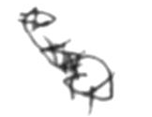
Danlami Bašaru [Danlami Basharu]
Personu ar invaliditāti tiesību komitejas priekšsēdētājs

Marija Soledada Sisternasa Rejesa [María Soledad Cisternas Reyes]
Ģenerālsekretāra īpašais sūtnis invaliditātes un pieejamības jautājumos

TERMINU GLOSĀRIJS

Lēmuma pieņemšana personas vietā – kad personām tiek atņemta rīcībspēja, pat ja tas attiecas uz vienu lēmumu, vai lēmuma pieņēmējus personas vietā (t. i., aizgādņus, aizgādņusad litem, advokātus vai ekspertus) ieceļ nevis pašas attiecīgās personas, bet kāda cita persona pret viņu gribu, vai lēmuma pieņēmēji personas vietā lēmumus pieņem, balstoties uz attiecīgo personu “labākajām interesēm”, nevis uz šādu personu gribu un izvēli.

Personas ar invaliditāti pārstāvošā organizācija – organizācijas, ko vada, virza un pārvalda personas ar invaliditāti. Tās ir izveidotas galvenokārt tamdēļ, lai kopīgi darbotos, kā arī paustu, veicinātu, īstenotu un/vai aizstāvētu personu ar invaliditāti tiesības.

Pirmie reaģētāji – personas, piemēram, policisti, neatliekamās medicīniskās palīdzības darbinieki vai krīzes situācijas darbinieki, kas ir atbildīgi par tūlītēju došanos uz ārkārtas gadījuma vai krīzes vietu, lai sniegtu palīdzību.

Procesuāls pielāgojums – visas nepieciešamās un atbilstošās izmaiņas un korekcijas attiecībā uz tiesas pieejamību, ja tās konkrētā gadījumā ir nepieciešamas, lai nodrošinātu personu ar invaliditāti piedalīšanos vienlīdzīgi ar citiem. Atšķirībā no saprātīga pielāgojuma procesuālu pielāgojumu neierobežo jēdziens “nesamērīgs vai nepamatots slogs”.

Saprātīgs pielāgojums – visas nepieciešamās un atbilstošās izmaiņas un korekcijas, ja tās konkrētā gadījumā ir nepieciešamas un nerada nesamērīgu vai nepamatotu slogu, lai nodrošinātu, ka personas ar invaliditāti vienlīdzīgi ar citiem var izmantot vai īstenot visas cilvēktiesības un pamatbrīvības.

Starpnieki (dēvēti arī par “koordinatoriem”) – personas, kas pēc vajadzības strādā ar tieslietu sistēmas personālu un personām ar invaliditāti, lai nodrošinātu efektīvu komunikāciju tiesvedības laikā. Viņi palīdz personām ar invaliditāti saprast un apzināti izvēlēties, pārliecinoties, ka lietas tiek izskaidrotas un runātas viņiem saprotamā veidā un tiek nodrošināti piemēroti pielāgojumi un atbalsts. Starpnieki ir neitrāli, un viņi nerunā cilvēku ar invaliditāti vai tieslietu sistēmas vārdā, kā arī nepieņem un neietekmē lēmumus vai iznākumu.

Tiesībspēja vai rīcībspēja – spēja būt par tiesību īpašnieku vai dalībnieku saskaņā ar likumu. Tiesībspēja būt par tiesību īpašnieku dod tiesības uz pilnīgu savu tiesību aizsardzību tieslietu sistēmā. Rīcībspēja saskaņā ar likumu atzīst šo personu par tiesīgu iesaistīties darījumos un izveidot, grozīt vai izbeigt tiesiskās attiecības.

Universāls dizains – produktu, vides, programmu, ierīču un pakalpojumu dizains, kas pēc iespējas lielākā mērā ir izmantojams visiem cilvēkiem bez pielāgojumiem vai specializēta dizaina.

Uzraudzības mehānismi – šādi mehānismi ietver valstu iestādes cilvēktiesību aizsardzības jautājumos, valsts preventīvos mehānismus un organizācijas, kas izveidotas saskaņā ar Konvencijas par personu ar invaliditāti tiesībām 33. panta 2. punktu un kam ir īpaša loma Konvencijas īstenošanas uzraudzībā. Valstīm ir arī pienākums nodrošināt, lai visus pakalpojumus – tostarp tieslietu sistēmā – personām ar invaliditāti efektīvi uzraudzītu neatkarīgas iestādes, lai novērstu ekspluatāciju, vardarbību un ļaunprātīgu izmantošanu saskaņā ar Konvencijas 16. panta 3. punktu.

Starptautiskie principi un pamatnostādnes par tiesas pieejamību personām ar invaliditāti

1. princips  Visām personām ar invaliditāti ir rīcībspēja, tādēļ nevienam nedrīkst liegt tiesas pieejamību invaliditātes dēļ. |  | 6. princips  Personām ar invaliditāti ir tiesības uz bezmaksas vai cenas ziņā pieejamu juridisko palīdzību.
2. princips  Objektiem un pakalpojumiem jābūt universāli pieejamiem, lai nodrošinātu vienlīdzīgu tiesas pieejamību, nediskriminējot personas ar invaliditāti. |  | 7. princips  Personām ar invaliditāti ir tiesības piedalīties tiesību piemērošanas procesā vienlīdzīgi ar citiem.
3. princips  Personām ar invaliditāti, tostarp bērniem ar invaliditāti, ir tiesības uz atbilstošiem procesuāliem pielāgojumiem. |  | 8. princips  Personām ar invaliditāti ir tiesības ziņot par sūdzībām un uzsākt tiesvedību par cilvēktiesību pārkāpumiem un noziegumiem, tiesības, lai viņu sūdzības tiktu izmeklētas, un tiesības saņemt efektīvus tiesiskās aizsardzības līdzekļus.
4. princips  Personām ar invaliditāti ir tiesības vienlīdzīgi ar citiem piekļūt juridiska veida paziņojumiem un informācijai savlaicīgi un pieejamā veidā. |  | 9. princips  Efektīvi un stabili uzraudzības mehānismi ir būtiski, atbalstot tiesas pieejamību personām ar invaliditāti.
5. princips  Personām ar invaliditāti ir tiesības uz visām materiālajām un procesuālajām garantijām, kas atzītas starptautiskajās tiesībās, vienlīdzīgi ar citiem, un valstīm jānodrošina nepieciešamie pielāgojumi, lai garantētu taisnīgu tiesas procesu. |  | 10. princips  Visiem tieslietu sistēmā strādājošajiem jānodrošina izpratnes veidošanas un apmācības programmas par personu ar invaliditāti tiesībām, jo īpaši saistībā ar tiesas pieejamību.

STARPTAUTISKIE PRINCIPI UN PAMATNOSTĀDNES PAR TIESAS PIEEJAMĪBU PERSONĀM AR INVALIDITĀTI

1. princips

Visām personām ar invaliditāti ir rīcībspēja, tādēļ nevienam nedrīkst liegt tiesas pieejamību invaliditātes dēļ.

PAMATNOSTĀDNES

1.1. Valstis garantē, ka personām ar invaliditāti ir tiesības uz rīcībspēju vienlīdzīgi ar citiem, un, ja nepieciešams, nodrošina atbalstu un pielāgojumus, kas nepieciešami rīcībspējas īstenošanai, un garantē tiesas pieejamību.

1.2. Tādēļ valstīm:

a) jānodrošina, ka visas personas ar invaliditāti tiek uzskatītas par rīcībspējīgām un tiesīgām rīkoties un izmantot savu rīcībspēju;

b) jāatzīst un jāpieņem personu ar invaliditāti pilnīgas spējas un tiesības piedalīties visu tiesu, tiesām pielīdzināmu institūciju un forumu procesos;

c) jānodrošina, lai tādi jēdzieni kā “kognitīvi traucējumi” un “nepieskaitāmība”, kā noteikts, piemēram, funkcionālā vai garīgā stāvokļa novērtējumā, netiktu izmantoti, lai ierobežotu personas tiesības uz rīcībspēju;

d) jāatceļ vai jāgroza visi likumi, noteikumi, politika, pamatnostādnes un prakse, kas tieši vai netieši ierobežo personu ar invaliditāti rīcībspēju, ieskaitot tos, kas atļauj lēmuma pieņemšanu personas vietā, un tos, kas pieprasa, ka personai jābūt “pieskaitāmai”, lai rīkotos, tādējādi liedzot personām ar invaliditāti vienlīdzīgu tiesas pieejamību;

e) jāatceļ vai jāgroza visi likumi, noteikumi, politika, pamatnostādnes un prakse, kas nosaka un piemēro doktrīnas “nespēja stāties tiesas priekšā” un “nespēja iesniegt prasību”, kas liedz personām ar invaliditāti piedalīties tiesas procesos, pamatojoties uz jautājumiem par to rīcībspēju vai lēmumiem;

f) jāatceļ vai jāgroza visi likumi, noteikumi, politika, pamatnostādnes un prakse, kas ierobežo vai liedz lieciniekiem ar invaliditāti sniegt liecības, balstoties uz novērtējumu par viņu spēju liecināt;

g) jāatceļ vai jāgroza visi likumi, noteikumi, politika, pamatnostādnes un prakse, kas pilnvaro vai citādi dod iespēju medicīnas speciālistiem būt vienīgajiem vai vēlamākajiem “ekspertiem”, kas nosaka vai izsaka viedokli par personas spēju pieņemt lēmumus, liecināt vai kādam citam mērķim;

h) jāatceļ vai jāgroza visi likumi, noteikumi, politika, pamatnostādnes un prakse, kas liedz personām ar invaliditāti iesniegt un celt tiesībpamatotus prasījumus;

i) jāizveido tiesiski apstrīdamas un izpildāmas tiesības saņemt individuāli noteiktus procesuālus pielāgojumus, tostarp atbalstu, kas nepieciešams, lai personas ar invaliditāti varētu efektīvi piedalīties tiesvedībā jebkurā tiesā, tiesām pielīdzināmā institūcijā vai forumā;

j) jānodrošina starpnieki vai koordinatori, kur un kad tas ir nepieciešams, lai nodrošinātu skaidru komunikāciju starp personām ar invaliditāti un tiesām, tiesām pielīdzināmām institūcijām un tiesībaizsardzības iestādēm, lai nodrošinātu drošu, taisnīgu un efektīvu iesaistīšanos un iespēju pilnībā piedalīties tiesas procesos;

k) jānodrošina, ka personām, kuras atzītas par rīcībnespējīgām jebkādā nolūkā, ir tiesības pārsūdzēt vai kā citādi lūgt atjaunot savu rīcībspēju un tām ir pieejama juridiskā palīdzība savu prasījumu iesniegšanai;

l) jāizveido vai jāatbalsta alternatīvi tieslietu mehānismi, piemēram, kaitējuma novēršanas tiesiskie pasākumi, alternatīvi strīdu izšķiršanas mehānismi, kultūras un sociālās formas un tiesiskuma forumi, kas personām ar invaliditāti ir pieejami vienlīdzīgi ar citiem, neatkarīgi no jebkādiem jēdzieniem par spēju piedalīties;

m) jāatceļ vai jāgroza visi likumi, noteikumi, politika, pamatnostādnes un prakse, tostarp tiesas nolēmumi, ar ko apsūdzētajiem ar invaliditāti piemēro ievietošanu ieslodzījuma vietā, ievietošanu garīgās veselības aprūpes iestādē vai citā iestādē uz noteiktu vai nenoteiktu laiku (dažreiz dēvēts arī par “ar aprūpi saistītu hospitalizāciju”, “drošības pasākumiem” vai “valdības atbalstītu personas ievietošanu iestādē”), pamatojoties uz iespējamo bīstamību vai aprūpes nepieciešamību.

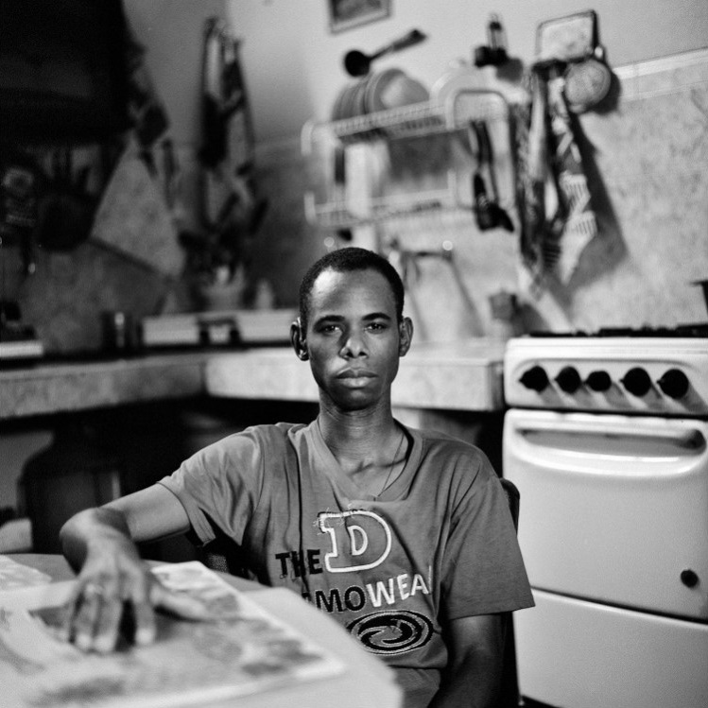

Kristiana Taso [Christian Tasso] fotogrāfija no projekta “Piecpadsmit procenti”.

2. princips

Objektiem un pakalpojumiem jābūt universāli pieejamiem, lai nodrošinātu vienlīdzīgu tiesas pieejamību, nediskriminējot personas ar invaliditāti

PAMATNOSTĀDNE

2.1. Lai garantētu vienlīdzīgu tiesas pieejamību un nediskrimināciju, valstīm ir jānodrošina, lai tiesību sistēmās izmantotie objekti un pakalpojumi būtu būvēti, veidoti un nodrošināti, pamatojoties uz universālā dizaina principiem, veicot vismaz šādas darbības:

a) jāievieš un jāīsteno izpildāmi likumi, noteikumi, politika, pamatnostādnes un prakse, kas garantē visu tieslietu sistēmā izmantoto objektu un pakalpojumu pieejamību, pamatojoties uz universālā dizaina principiem, tostarp:

i) tiesās, policijas iestādēs, cietumos, aizturēšanas un tiesu ekspertīžu telpās, zvērināto telpās, administratīvajos birojos un citas šādās vietās (tostarp tualetēs, kamerās, birojos, ieejās, liftos, ēdnīcās un atpūtas telpās šajās vietās);
ii) informācijas, sakaru un citi pakalpojumi, tostarp informācijas un komunikāciju tehnoloģijas un sistēmas;

b) jānodrošina, ka visi tieslietu sistēmā izmantotie transportlīdzekļi ir pieejami;

c) jānodrošina pietiekami finanšu resursi, lai tieslietu sistēma būtu fiziski pieejama personām ar invaliditāti saskaņā ar universālā dizaina principiem;

d) jāgarantē procesuālie pielāgojumi, ja objekti un pakalpojumi nevar nodrošināt personām ar invaliditāti piekļuvi esošajai fiziskajai videi, transportam, informācijai un sakariem.

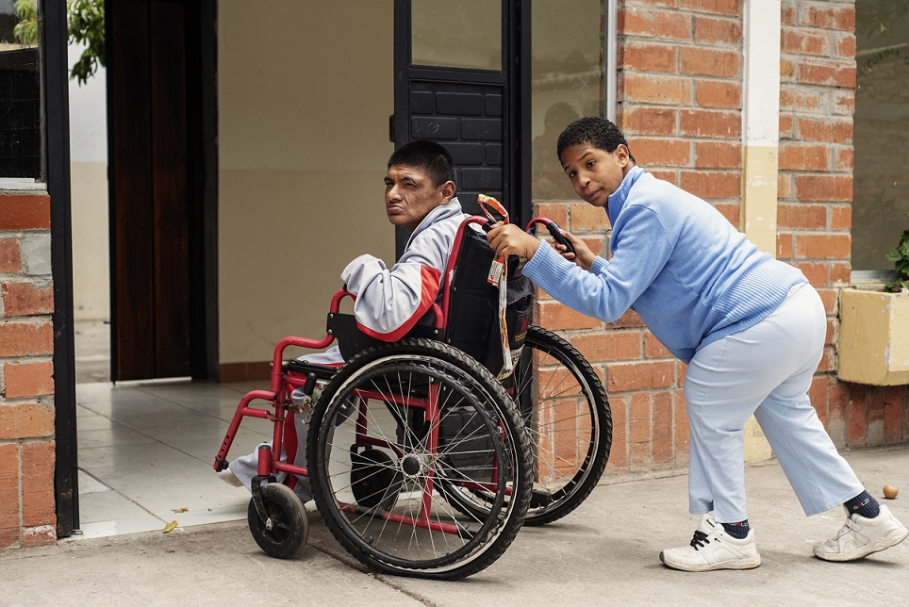

Kristiana Taso fotogrāfija no projekta “Piecpadsmit procenti”.

3. princips

Personām ar invaliditāti, tostarp bērniem ar invaliditāti, ir tiesības uz atbilstošiem procesuāliem pielāgojumiem

PAMATNOSTĀDNES

3.1. Lai izvairītos no diskriminācijas un garantētu personu ar invaliditāti efektīvu un vienlīdzīgu piedalīšanos visos tiesvedības procesos, valstīm jānodrošina personām ar invaliditāti individuāli procesuāli pielāgojumi, kas ir piemēroti dzimumam un vecumam. Tie ietver visas nepieciešamās un atbilstošās izmaiņas un pielāgojumus, kas nepieciešami konkrētā gadījumā, ieskaitot starpniekus vai koordinatorus, procesuālus pielāgojumus un izmaiņas, vides pielāgojumus un saziņas atbalstu, lai personām ar invaliditāti nodrošinātu tiesas pieejamību. Cik vien iespējams, pielāgojumi jāorganizē pirms tiesvedības uzsākšanas.

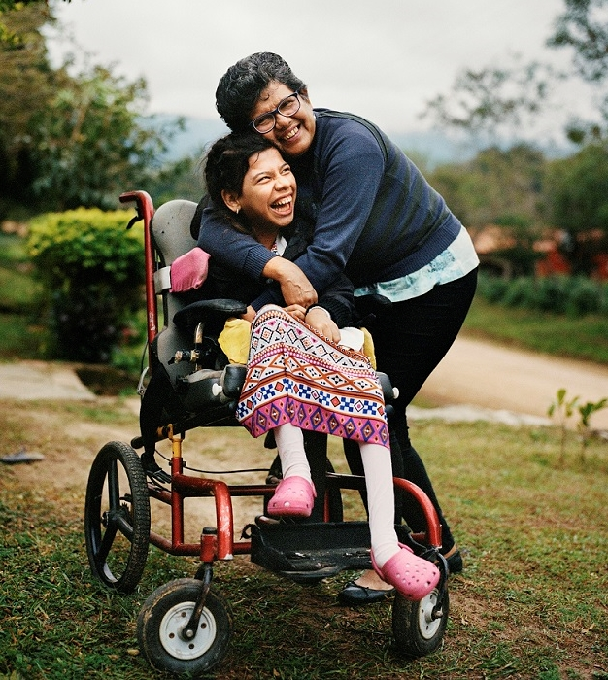

Kristiana Taso fotogrāfija. Tā tika uzņemta Eiropas Savienības projekta “Plaisas mazināšana II – iekļaujoša politika un pakalpojumi, nodrošinot personām ar invaliditāti vienlīdzīgas tiesības” ietvaros un attēlo Valstu un Ibērijas pussalas un Latīņamerikas valstu pārvaldes un valsts politikas fonda pieklājību.

3.2. Valstīm jānodrošina virkne procesuālu pielāgojumu, vienlaikus nodrošinot, lai šādi pielāgojumi tiktu īstenoti tādā veidā, lai pienācīgi līdzsvarotu un ievērotu visu pušu tiesības, tostarp:

Neatkarīgi starpnieki un koordinatori

a) izveidojot, finansējot un īstenojot neatkarīgu starpnieku vai koordinatoru programmu, kas ir apmācīti sniegt saziņas palīdzību procesā iesaistītajām pusēm un tieslietu sistēmai, lai noteiktu, vai pastāv nepieciešamība pēc pielāgojumiem un atbalsta, kādi pielāgojumi un atbalsts ir piemērots, un lai palīdzētu komunikācijas ziņā visā procesa laikā;

b) izstrādājot un īstenojot vietējai kārtībai un paražām atbilstošu neatkarīgu starpnieku vai koordinatoru programmu, kas atbilst Konvencijai par personu ar invaliditāti tiesībām;

Procesuāli pielāgojumi un izmaiņas

c) pieņemot tādu kārtību sēdēm, kas nodrošina taisnīgu attieksmi pret personām ar invaliditāti, tostarp bērniem ar invaliditāti, un pēc nepieciešamības viņu pilnīgu piedalīšanos tiesvedības procesā, piemēram:

i) norises vietas pielāgošana;
ii) piemērotas gaidīšanas vietas;
iii) apmetņu un parūku noņemšana;
iv) procesa tempa pielāgošana;
v) atsevišķas ieejas ēkā un uzgaidāmās telpas, kā arī aizslietņi personu
ar invaliditāti nošķiršanai, ja tas nepieciešams fizisku vai morālu ciešanu dēļ;
vi) izmaiņas nopratināšanas metodēs piemērotos apstākļos, piemēram, atļaujot uzdot uzvedinošus jautājumus, izvairoties no saliktiem jautājumiem, piemeklējot alternatīvas sarežģītiem hipotētiskiem jautājumiem, dodot papildu laiku atbildēm, pēc vajadzības atļaujot rīkot pārtraukumus un izmantojot vienkāršu valodu;
vii) pirmstiesas pierādījumu un liecību videoieraksta izmantošana, ja nepieciešams, praktiska un iespējama un tādā veidā, lai nepārkāptu pamattiesības, piemēram, tiesības veikt konfrontēšanu un nopratināt lieciniekus;

d) ļaujot personām ar invaliditāti visos procesa posmos, ja viņi to izvēlas, atrasties ģimenes, draugu vai citu personu pavadībā, kas sniedz tām emocionālu un morālu atbalstu, tomēr neaizstājot starpnieka vai koordinatora lomu;

Komunikācijas atbalsts

e) nodrošinot, ka visi tieslietu sistēmas procesi sniedz tehnisko un citu atbalstu, kas nepieciešams pusēm, lieciniekiem, prasītājiem, atbildētājiem un zvērinātajiem, izmantojot jebkāda veida saziņu, kas nepieciešama viņu neierobežotai dalībai, tostarp:

i) palīgierīces personām ar dzirdes traucējumiem;
ii) atvērtos, slēptos un reāllaika titrus un slēpto titru dekoderus un ierīces;
iii) balss, teksta un video telekomunikāciju ierīces;
iv) videoteksta ekrānus;
v) reālā laika datorizēto transkripciju;
vi) tekstu nolasīšanas programmatūru, tālummaiņas programmatūru un optiskos lasītājus;
vii) video aprakstu un sekundārās audio programmēšanas ierīces, kas atlasa audio tekstus televīzijas programmām;

f) saziņas atbalsts papildus starpniekiem vai koordinatoriem, izmantojot trešās personas, tostarp:

i) piezīmju veicējus;
ii) kvalificētus zīmju valodas tulkus un surdotulkus;
iii) retranslācijas funkciju;
iv) tulkus, kas izmanto taustes signālus;

g) nodrošinot, ka visi tulki spēj tulkot efektīvi, precīzi un objektīvi gan uztveres (t. i., saprotot, ko saka personas ar invaliditāti), gan izteiksmes (t. i., tiem piemīt nepieciešamās prasmes informācijas nodošanai šīm personām) ziņā, izmantojot jebkuru nepieciešamo specializēto vārdu krājumu (piemēram, juridisko vai medicīnisko) un ievērojot profesionālos un ētiskos standartus;

Procesuālie pielāgojumi personām, kas apsūdzētas noziegumos, ieslodzītajiem un aizturētajiem

h) nodrošinot, ka policisti, prokurori un citi, kas saistīti ar apcietinājuma piemērošanu un noziedzīgu nodarījumu izmeklēšanu, ir labi informēti par personu ar invaliditāti tiesībām, rēķinās ar iespēju, ka personai var būt invaliditāte, un visa apcietinājuma vai izmeklēšanas laikā attiecīgi pielāgo savas atbildes;

i) nodrošinot neatkarīgu trešo personu, piemēram, advokātu vai citu personu, pieejamību, kas pavada personas ar invaliditāti uz policijas iecirkni, lai palīdzētu tām izmeklēšanas procesā, ieskaitot, piemēram, pirkstu nospiedumu noņemšanu vai bioloģiskā parauga nodošanu, un lai starpnieki vai koordinatori, vai tamlīdzīgas personas ir pieejamas, lai atvieglotu saziņu starp personām ar invaliditāti, tiesībaizsardzības un tiesas darbiniekiem;

j) novēršot šķēršļus, kas neļauj ieslodzītajiem un aizturētajiem ar invaliditāti pārsūdzēt piemēroto apcietinājumu un uzlabot aizturēšanas apstākļus vai attur viņus no tā, piemēram, nodrošinot tiesisko statusu ieslodzīto tiesību organizācijām un personu ar invaliditāti pārstāvošajām organizācijām, vienkāršojot procedūras, saīsinot lēmumu pieņemšanas termiņus un paredzot efektīvus tiesiskās aizsardzības līdzekļus;

Pielāgojumu pieprasīšana un piedāvāšana

k) tādu likumu, noteikumu, politikas, pamatnostādņu, prakses un kārtības pieņemšana un īstenošana, kas personām ar invaliditāti ļauj pieprasīt procesuālus pielāgojumus, tostarp izmaiņas tiesas procesā vai atbalstu tā laikā, nodrošinot pienācīgu viņu privātuma aizsardzību;

l) visā tiesvedības laikā nodrošinot, ka visi dalībnieki ir informēti par procesuālo pielāgojumu pieejamību, ja tie ir nepieciešami un vēlami invaliditātes dēļ;

m) nodrošinot kārtību, kādā nosaka un nodrošina procesuālo pielāgojumu nepieciešamību bērniem ar invaliditāti, tostarp saziņas palīdzību, kā arī, ja nepieciešams, papildu drošības pasākumus, ņemot vērā viņu attīstības pakāpi un viņu tiesības uz viedokļa uzklausīšanu.

4. princips

Personām ar invaliditāti ir tiesības vienlīdzīgi ar citiem piekļūt oficiāliem paziņojumiem un informācijai savlaicīgi un pieejamā veidā

PAMATNOSTĀDNE

4.1. Lai garantētu tiesības uz savlaicīgu un pieejamu informāciju, valstīm:

a) jāievieš izpildāmi likumi, noteikumi, politika un pamatnostādnes, kas pilnībā atzīst tiesības uz savlaicīgu paziņošanu un informāciju par visiem tiesas procesu aspektiem;

b) jānodrošina, ka informācijai par tieslietu sistēmām un procedūrām var piekļūt dažādos veidos, tostarp pēc vajadzības izmantojot:

i) zīmju valodu;
ii) video un audio ceļvežus;
iii) telefona līnijas konsultāciju un lietas nosūtīšanas pakalpojumus;
iv) pieejamas tīmekļa vietnes;
v) indukcijas cilpas, radio vai infrasarkanās sistēmas;
vi) skaņas pastiprināšanas ierīces un dokumentu palielinātājus;
vii) slēptus titrus;
viii) Braila rakstu;
ix) viegli lasāmu un vienkāršu valodu;
x) atvieglotu saziņu;

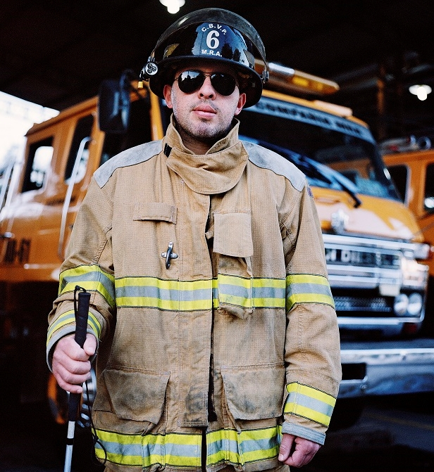

Kristiana Taso fotogrāfija. Tā tika uzņemta Eiropas Savienības projekta “Plaisas mazināšana II – iekļaujoša politika un pakalpojumi, nodrošinot personām ar invaliditāti vienlīdzīgas tiesības” ietvaros un attēlo Valstu un Ibērijas pussalas un Latīņamerikas valstu pārvaldes un valsts politikas fonda pieklājību.

c) jānodrošina, ka visi paziņojumi, uz kuriem jāsniedz atbilde vai jāveic darbība (piemēram, izsaukumi uz tiesu, pavēstes, rīkojumi, pavēles un spriedumi), ir pieejami ar pieejamiem līdzekļiem un pieejamos formātos, kas iepriekš minēti 4.1. pamatnostādnes b) punktā;

d) jānodrošina, ka paziņojumos un informācijā ir skaidri saprotama informācija par to, kāda ir kārtība, ko sagaidīt procesa laikā, kas tiek sagaidīts no personas, kur saņemt palīdzību saistībā ar procesa un personas tiesību saprašanu tādā valodā, kas nav tikai citāti no tiesību aktiem, noteikumiem, politikas vai pamatnostādnēm, piemēram, vienkāršā valodā;

e) jānodrošina, ka atbalsts ir pieejams reālā laikā personām, kam nepieciešama palīdzība, lai izprastu paziņojumus un informāciju, nodrošinot, piemēram, tulkus, rokasgrāmatas, lasītājus, starpniekus un koordinatorus, kā arī cita veida atbalstu.

5. princips

Personām ar invaliditāti ir tiesības uz visām materiālajām un procesuālajām garantijām, kas atzītas starptautiskajās tiesībās, vienlīdzīgi ar citiem, un valstīm jānodrošina nepieciešamie pielāgojumi, lai garantētu taisnīgu tiesas procesu

PAMATNOSTĀDNES

5.1. Valstīm jānodrošina, lai visas materiālās un procesuālās garantijas, kas atzītas starptautiskajās tiesībās, gan kriminālprocesos, gan civilprocesos, gan administratīvajos procesos, ieskaitot nevainīguma prezumpciju un tiesības klusēt, tiek piešķirtas visām personām ar invaliditāti vienlīdzīgi ar citiem. Ja nepieciešams, procesuālajiem pielāgojumiem jābūt pieejamiem visām personām ar invaliditāti, tostarp aizdomās turētajām un apsūdzētajām personām, kam nepieciešama palīdzība, lai efektīvi piedalītos izmeklēšanas darbībās un tiesas procesā.

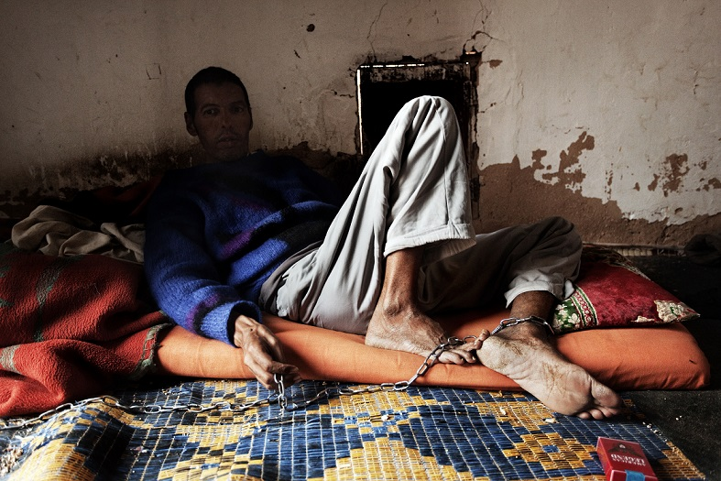

Kristiana Taso fotogrāfija projekta “Saharavi” ietvaros.

5.2. Attiecīgi valstīm:

a) jānodrošina, ka visas aizdomās turētās un apsūdzētās personas ar invaliditāti tiek uzskatītas par nevainīgām, kamēr viņu vaina nav pierādīta saskaņā ar likumu;

b) jānodrošina, ka aizdomās turētajām vai apsūdzētajām personām ar invaliditāti tiek sniegta pieejama un saprotama informācija par viņu tiesībām, tostarp tiesībām neliecināt pret sevi;

c) jānodrošina, ka, mijiedarbojoties ar pirmās reaģēšanas vienībām, personām ar invaliditāti ir tiesības netikt diskriminētām un būt brīvām no jebkāda spēka vai ietekmēšanas izmantošanas invaliditātes dēļ, piemēram, šķietamas atšķirības uzvedībā vai saziņas veidā, tostarp ar atbilstoša atbalsta starpniecību, kas nav saistīts ar policijas vai tiesībaizsardzības iestāžu iesaistīšanu un nav atkarīgs no tās;

d) jānodrošina personām ar invaliditāti viņu apcietināšanas laikā procesuāli pielāgojumi, tostarp procesuālas korekcijas un saziņas atbalsts, kā arī pēc vajadzības deeskalācijas metožu izmantošana, lai nodrošinātu visas taisnīga tiesas procesa garantijas un novērstu policijas vardarbību un nežēlīgu izturēšanos;

e) jāizstrādā, jāpieņem un jāievieš likumi, noteikumi, pamatnostādnes, kārtība un politika, lai aizsargātu personas ar invaliditāti no ekspluatācijas viņu invaliditātes dēļ jebkurā tiesvedības procesa posmā;

f) jānodrošina procesuālu pielāgojumu pieejamība, tostarp atbalsts efektīvai līdzdalībai, lai personām ar invaliditāti būtu tiesības vienlīdzīgi ar citiem pašiem izvēlēties, kā sevi aizstāvēt;

g) jānodrošina, lai pēc personu ar invaliditāti lūguma būtu pieejama veselības aprūpe un psihosociāls atbalsts, pamatojoties uz viņu brīvu un informētu piekrišanu, neatkarīgi no jebkuras policijas darbības vai tiesas procesa iznākuma un neatkarīgi no vienošanās, atzīšanās vai notiesāšanas.

6. princips

Personām ar invaliditāti ir tiesības uz bezmaksas vai cenas ziņā pieejamu juridisko palīdzību

PAMATNOSTĀDNES

6.1. Lai garantētu tiesības uz taisnīgu tiesu, valstīm jānodrošina bezmaksas vai cenas ziņā pieejama juridiska palīdzība bērniem ar invaliditāti visos jautājumos un visām pārējām personām ar invaliditāti visās tiesas procedūrās un procesos, kas saistīti ar cilvēktiesību vai pamatbrīvību pārkāpumiem, vai tajos, kas varētu negatīvi ietekmēt šādas tiesības vai brīvības, jo īpaši tiesības uz dzīvību, brīvību, personas neaizskaramību, īpašumu, pienācīgu mājokli, lēmumu pieņemšanas autonomiju un ģimenes integritāti. Juridiskai palīdzībai jābūt kompetentai un savlaicīgi pieejamai personām ar invaliditāti, lai vienlīdzīgi piedalītos jebkurā tiesvedībā.

6.2. Tādēļ valstīm:

a) jāpieņem un jāīsteno likumi, noteikumi, politika, pamatnostādnes un prakse, kas nodrošina tiesības uz juridisku palīdzību visos tiesas procesos un tiem pielīdzinātos procesos neatkarīgi no personu ar invaliditāti lomas procesā vai iespējamām sekām vai rezultātiem;

b) jāizveido, jāfinansē un jāīsteno juridiskās palīdzības programmas, lai nodrošinātu bezmaksas juridisko pārstāvību personām, kas nevar atļauties nolīgt juridisko palīdzību, tostarp personām ar invaliditāti, vismaz jautājumos, kas ir saistīti ar:

i) nāves gadījumu vai brīvības zaudēšanu, tostarp ar brīvības atņemšanu, aizturēšanu, ievietošanu iestādē, piespiedu ārstēšanu vai ārstēšanu bez piekrišanas (piemēram, sterilizāciju), vai piespiedu hospitalizāciju; rīcībspējas zaudēšanu (piemēram, aizgādnību) vai ģimenes integritātes zaudēšanu, zaudējot vecāku vai aizgādības tiesības;
ii) mājokļa, patvēruma vietas vai īpašuma zaudēšanu;
iii) jebkuru citu situāciju, tostarp visām krimināllietām, kurās nav apcietinājuma piemērošanas riska, mazāk nozīmīgām prasībām un civillietām, kurās persona ar invaliditāti šajā procesā var būt nelabvēlīgākā stāvoklī saziņas, izpratnes vai personas saprašanas ziņā;

c) papildus tiem jautājumiem, kas uzskaitīti 6.2. pamatnostādnes b) punktā, ir jānodrošina, lai personām ar invaliditāti ir pieejama bezmaksas juridiska palīdzība ar nosacījumiem, kas nav mazāk labvēlīgi nekā personām bez invaliditātes, un vismaz individuāli, kad nepieciešams, kā procesuāls pielāgojums;

d) papildus juridiskai palīdzībai jānodrošina juridisku konsultāciju pieejamība, izmantojot, piemēram, tālruņa vai ciparu kanāla pakalpojumus, jurista palīga pakalpojumus un tiešsaistes juridiskas palīdzības pakalpojumus, izmantojot palīgierīces, ja nepieciešams;

e) jāatceļ vai jāgroza visi likumi, noteikumi, politika, pamatnostādnes vai prakse, kas ierobežo personu ar invaliditāti rīcībspēju nolīgt advokātu un uzdot tam vest lietu;

f) jānodrošina viegla piekļūšana juridiskai palīdzībai, novēršot visus administratīvos, saziņas un fiziskos šķēršļus šādai piekļuvei;

g) jānodrošina, lai specializētie pakalpojumi cietušajiem (piemēram, ar dzimumu saistītas vardarbības jautājumu risināšanas iestādes) ir vienlīdz pieejami arī personām ar invaliditāti;

h) jāpadara pieejami advokātiem procesuāli pielāgojumi, piemēram, tulki, palīgierīces, starpnieki un koordinatori, vai resursi, kas nepieciešami šādu pielāgojumu iegūšanai, lai atbalstītu efektīvu saziņu ar klientiem, lieciniekiem un citām personām ar invaliditāti, veicot savus profesionālos pienākumus;

i) ja nepieciešams, jāgroza ētikas un citi attiecīgie advokātiem piemērojamie noteikumi, kas pieprasa cienīt un aizstāvēt savu klientu ar invaliditāti gribu un izvēli un pieturēties viņu izteiktajiem norādījumiem; visi likumi, noteikumi, politika, pamatnostādnes vai prakse, kas paredz pretējo, ir jāatceļ vai jāgroza;

j) jāatceļ vai jāgroza visi likumi, noteikumi, politika, pamatnostādnes vai prakse, kas paredz lēmuma pieņemšanu personas vietā tiesvedībā, tostarp tos, kas ļauj iecelt lēmumu pieņēmējus pret personu ar invaliditāti gribu (piemēram, aizgādņus ad litem, pārstāvjus un tamlīdzīgus pasākumus), vai lēmumus, kas pieņemti, pamatojoties uz attiecīgo personu “labākajām interesēm”, nevis balstoties uz viņu pašu gribu un izvēli;

k) jānodrošina bezmaksas juridiska palīdzība un atbalsts visām personām ar invaliditāti, kas saskārušās ar vardarbību, jo īpaši sievietēm un meitenēm ar invaliditāti, tostarp profesionāls cietušo atbalsts, konsultācijas par tiesībām un palīdzība, lai ziņotu par noziegumiem un sāktu tiesvedību.

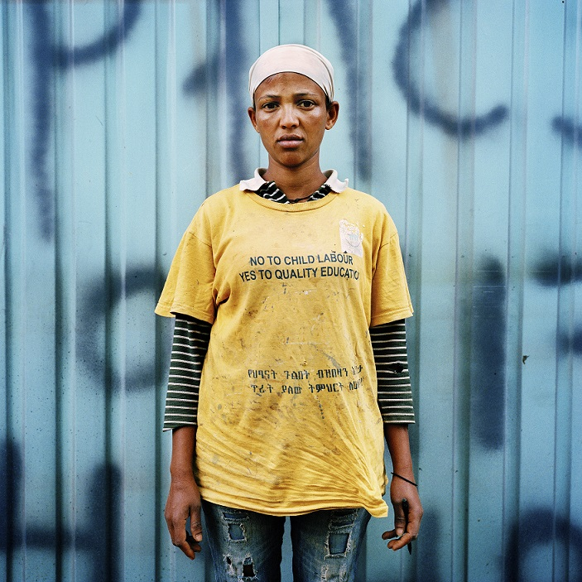

Kristiana Taso fotogrāfija. Tā tika uzņemta Eiropas Savienības projekta “Plaisas mazināšana II – iekļaujoša politika un pakalpojumi, nodrošinot personām ar invaliditāti vienlīdzīgas tiesības” ietvaros un attēlo Valstu un Ibērijas pussalas un Latīņamerikas valstu pārvaldes un valsts politikas fonda pieklājību.

7. princips

Personām ar invaliditāti ir tiesības piedalīties tiesību piemērošanas procesā vienlīdzīgi ar citiem

PAMATNOSTĀDNES

7.1. Tiesības uz vienlīdzīgu tiesas pieejamību pieprasa, lai personām ar invaliditāti būtu iespēja tieši piedalīties izskatīšanas procesā un iesaistīties tiesību piemērošanas procesā dažādās lomās vienlīdzīgi ar citiem. Valstīm jānodrošina, lai personas ar invaliditāti bez diskriminācijas tieslietu sistēmā varētu darboties kā tiesneši, advokāti, prokurori, liecinieki, zvērinātie, eksperti un tiesu amatpersonas.

7.2. Tādēļ gan valdībām, gan likumdevēja iestādēm, gan citām iestādēm, tostarp tieslietu padomēm un citām neatkarīgām tiesu pārvaldes iestādēm un neatkarīgām pašpārvaldes juridiskām profesionālām iestādēm, katrai pildot savu funkciju, ir jāveic šādas darbības:

a) jānovērš šķēršļi, kas neļauj vai attur personas ar invaliditāti apgūt ar tieslietu sistēmu saistītas profesijas, piemēram:

i) nodrošinot saprātīgus pielāgojumus visās juridiskajās un ar tieslietām saistītajās izglītības programmās;
ii) nodrošinot saprātīgus pielāgojumus sertifikācijas un licencēšanas eksāmenu vai procesu laikā;
iii) aizliedzot iekļaut jautājumus par veselību un invaliditāti pieteikumos par uzņemšanu jurista profesijā un amatiem tieslietu sistēmā;
iv) jānodrošina, ka visi tieslietu sistēmas objekti un konstrukcijas ir universāli pieejami darbiniekiem ar invaliditāti.

b) jānovērš visi ar invaliditāti saistītie šķēršļi, tostarp likumi, kas liedz personām ar invaliditāti kļūt par tiesnešiem vai zvērinātajiem vai pildīt jebkādus citus ar tieslietām saistītus amatus;

c) jānodrošina vienlīdzīga personu ar invaliditāti līdzdalība zvērināto sistēmā, sniedzot visu nepieciešamo atbalstu, ieviešot saprātīgus pielāgojumus un procesuālus pielāgojumus;

d) cieši jākonsultējas un aktīvi jāiesaista personas ar invaliditāti un viņu pārstāvošās organizācijas visās diskusijās un lēmumu pieņemšanā par jautājumiem, kas saistīti ar tieslietām, piemēram, nodrošinot jēgpilnu līdzdalību padomēs, komitejās, komisijās, sodu piespriešanas padomēs un citās konsultējošās un uzraudzības organizācijās;

e) jāvāc neapkopoti dati par personu ar invaliditāti līdzdalību tieslietu sistēmā un, izmantojot šos datus, jāizstrādā un jāīsteno stratēģijas, lai ieviestu reformas politikā, praksē un likumos ar mērķi nodrošināt vienlīdzīgu tiesas pieejamību.

Kristiana Taso fotogrāfija projekta “Saharavi” ietvaros.

8. princips

Personām ar invaliditāti ir tiesības ziņot par sūdzībām un uzsākt tiesvedību par cilvēktiesību pārkāpumiem un noziegumiem, tiesības, lai viņu sūdzības tiktu izmeklētas, un tiesības saņemt efektīvus tiesiskās aizsardzības līdzekļus

PAMATNOSTĀDNES

8.1. Valstīm jābūt pieejamiem, viegli izmantojamiem, pārredzamiem un efektīviem mehānismiem, lai cilvēki varētu ziņot par sūdzībām saistībā ar cilvēktiesību pārkāpumiem un noziegumiem. Sūdzību izskatītājiem un tiesām pielīdzināmām institūcijām, kas izskata sūdzības, ir jānodrošina individuāli pielāgoti tiesiskās aizsardzības līdzekļi, kas var ietvert kaitējuma atlīdzināšanu un nodarītās pārestības izlīdzināšanu.

8.2. Attiecīgi valstīm:

Sūdzību iesniegšanas mehānismi

a) jāizveido sūdzību iesniegšanas mehānismi, piemēram, valstu cilvēktiesību institūcijas, tiesām pielīdzināmas institūcijas un pārvaldes institūcijas, kuras ir tiesīgas uzklausīt personu ar invaliditāti un citu personu sūdzības, tostarp sūdzības par diskrimināciju invaliditātes dēļ, un piemērot tiesiskās aizsardzības līdzekļus;

b) jānodrošina, lai personas ar invaliditāti vienlīdzīgi ar citiem varētu iesniegt sūdzības krimināllietās;

c) jānodrošina sūdzību iesniegšanas mehānismu pieejamība civillietās un krimināllietās, sūdzību iesniegšanai izmantojot, piemēram, uzticības tālruņus un e-pakalpojumus;

d) jānodrošina brīvprātīgi un alternatīvi strīdu izšķiršanas mehānismi, piemēram, samierināšana, mediācija, izskatīšanu šķīrējtiesā un kaitējuma novēršanas tiesiskie pasākumi;

e) jānodrošina, ka sūdzību izskatīšanas mehānismi un izmeklēšana atbilst dzimumu līdztiesības principiem, lai garantētu, ka ar dzimumu saistītā vardarbībā cietušie spēj un vēlas droši pieteikties;

f) jānodrošina, lai personām ar invaliditāti būtu pieejamas un to vajadzībām atbilstošas īpašas aizsardzības struktūrvienības (piemēram, tādas, kas strādā ar dzimumu saistītas vardarbības, naida noziegumu, bērnu un cilvēku tirdzniecības jomā);

g) jānodrošina, ka vajadzības un nepieciešamības gadījumā mehānismi garantē anonimitāti un konfidencialitāti;

Reaģēšana uz nopietniem, sistemātiskiem, grupveida vai plaša mēroga pārkāpumiem

h) jānodrošina, lai sūdzību iesniegšanas sistēmas un tieslietu sistēma spētu atklāt smagus, sistemātiskus, grupveida un plaša mēroga cilvēktiesību pārkāpumus, piemēram, ar kolektīvo prasību, actiones populares, publisku izmeklēšanu un kriminālvajāšanu uz sūdzības pamata vai pēc pašas sistēmas iniciatīvas, un reaģēt uz tiem;

Izmeklēšana

i) jānodrošina, lai visi izmeklētāji, tostarp tiesībaizsardzības iestāžu amatpersonas, būtu informēti par personu ar invaliditāti tiesībām un visā izmeklēšanas laikā rēķinātos ar iespējamo nepieciešamību pēc procesuāliem pielāgojumiem, ja izmeklēšanā ir iesaistītas personas ar invaliditāti;

j) jānodrošina, lai, ja atbilstīgi, tiek uzaicināts starpnieks, koordinators vai cita atbilstoša trešā persona, kas palīdz izmeklēšanas procesā;

k) jānodrošina, lai, strādājot ar cietušajiem ar invaliditāti, tiesībaizsardzības iestāžu amatpersonas novērtētu risku, ka cietušais var tikt pakļauts turpmākiem pārkāpumiem, un vai ir nepieciešami kādi apzināti aizsardzības pasākumi (piemēram, drošs patvērums);

Tiesiskās aizsardzības līdzekļi

l) jānodrošina, lai personas, kas nežēlīgi vai kā citādi slikti izturas pret personām ar invaliditāti, tiktu sauktas pie kriminālatbildības un, ja atbilstīgi, tiktu notiesātas vai pakļautas citām efektīvām sankcijām;

m) jānodrošina efektīvi tiesiskās aizsardzības līdzekļi pret cilvēktiesību pārkāpumiem, tostarp tiesības būt brīvam no diskriminācijas invaliditātes dēļ un tiesības uz restitūciju, kompensāciju, rehabilitāciju, apmierinājumu un garantiju, ka nodarījums neatkārtosies. Tostarp šādiem līdzekļiem:

i) jābūt izpildāmiem, individualizētiem un pielāgotiem, lai atbilstu prasības iesniedzēju vajadzībām;
ii) jāpasargā cietušie no atkārtotiem viņu cilvēktiesību pārkāpumiem;
iii) jābūt samērīgiem ar pārkāpumu smagumu un katras lietas apstākļiem;
iv) jābūt piemērotiem, pamatojoties uz to, ka jebkuriem rehabilitācijas pasākumiem ir nepieciešama personas brīva un informēta piekrišana;
v) jārisina cilvēktiesību pārkāpumu sistēmiskums.

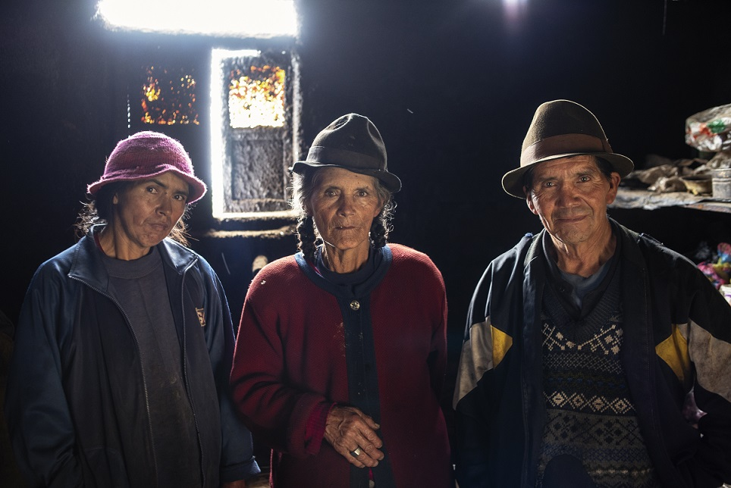

Kristiana Taso fotogrāfija no projekta “Piecpadsmit procenti”.

9. princips

Efektīvi un stabili uzraudzības mehānismi ir būtiski, atbalstot tiesas pieejamību personām ar invaliditāti

PAMATNOSTĀDNES

9.1. Valstīm ir pienākums izraudzīties neatkarīgu sistēmu, lai veicinātu, aizsargātu un uzraudzītu personu ar invaliditāti tiesību īstenošanu un vienlīdzīgu tiesas pieejamību. Lai nodrošinātu neatkarīgu uzraudzību, valstīm jāpiešķir nepieciešamās pilnvaras un resursi izveidotajiem uzraudzības mehānismiem vai arī, ja tādu nav, jāizveido jauni.

Kristiana Taso fotogrāfija projekta “Saharavi” ietvaros.

9.2. Tādēļ valstīm jāveic šādas darbības:

a) jānosaka neatkarīgi uzraudzības mehānismi saskaņā ar Konvencijas par personu ar invaliditāti tiesībām 33. panta 2. punktu, ieskaitot valsts iestāžu cilvēktiesību aizsardzības jautājumos izveidošanu un uzturēšanu saskaņā ar principiem, kuri attiecas uz cilvēktiesību aizsardzības un veicināšanas valsts iestāžu statusu, lai veicinātu un aizsargātu cilvēktiesības (Parīzes principi), kas ir pilnvarotas uzraudzīt Konvencijas īstenošanu;

b) jānodrošina, ka visiem uzraudzības mehānismiem ir institucionāla, finansiāla un politiska neatkarība;

c) jāveicina regulāra informācijas apmaiņa starp uzraudzības mehānismiem, lai noteiktu problēmas un īstenotu stratēģijas kopīgu jautājumu risināšanai;

d) jānodrošina cilvēku ar invaliditāti un viņu pārstāvošo organizāciju jēgpilna līdzdalība neatkarīgu uzraudzības mehānismu izstrādē un ieviešanā;

e) jādod pilnvaras aktīvi uzraudzīt un identificēt personu ar invaliditāti tiesību pārkāpumus, īpaši to personu, kam ir atņemta brīvība un kas atrodas institucionālā vidē;

f) jādod pilnvaras neatkarīgiem uzraudzības mehānismiem vākt datus un publiski ziņot par cilvēktiesību pārkāpumiem, tostarp tiesas pieejamības šķēršļiem;

g) jānodrošina pilnvaras un finansējums izpratnes veicināšanai par pieeju invaliditātei, kas balstīta uz cilvēktiesībām, un jāatbalsta mācību programmas šim nolūkam.

10. princips

Visiem tieslietu sistēmā strādājošajiem jānodrošina izpratnes veidošanas un apmācības programmas par personu ar invaliditāti tiesībām, jo īpaši saistībā ar tiesas pieejamību

PAMATNOSTĀDNES

10.1. Valstīm ir jānovērš šķēršļi taisnīgumam personām ar invaliditāti, nodrošinot visiem tieslietu darbiniekiem, tostarp policijai, tiesu varas amatpersonām, advokātiem, veselības aprūpes speciālistiem, tiesu medicīnas ekspertiem, cietušo dienesta speciālistiem, sociālajiem darbiniekiem un probācijas, cietuma un jauniešu aizturēšanas personālam, mācības par personu ar invaliditāti tiesībām.

10.2. Tādēļ gan valdībām, gan likumdevēja iestādēm, gan citām iestādēm, tostarp tieslietu padomēm, citām neatkarīgām tiesu pārvaldes iestādēm un neatkarīgām pašpārvaldes juridiskām profesionālām iestādēm, katrai pildot savu funkciju, ir jāveic šādas darbības:

a) jāpieņem un jāīsteno likumi, noteikumi, politika, pamatnostādnes un prakse, kas visām personām kurām ir tiesības piedalīties tiesību piemērošanas procesā, rada juridisku pienākumu piedalīties cilvēktiesībās balstītās mācībās par personu ar invaliditāti tiesībām un pielāgojumu nodrošināšanu saskaņā ar 10.2. pamatnostādnes j) punktu;

b) pastāvīgi jānodrošina mācības visiem tiem, kas strādā tiesību piemērošanas procesā, tostarp valsts iestādēs cilvēktiesību aizsardzības jautājumos un personu ar invaliditāti pārstāvošās organizācijās;

c) jānodrošina, ka personas ar invaliditāti un viņu pārstāvošās organizācijas piedalās visu šajās pamatnostādnēs minēto apmācību izstrādē un prezentēšanā;

d) jāpārrauga un jānovērtē apmācības un jānodrošina personas ar invaliditāti pārstāvošo organizāciju līdzdalība un aktīva iesaistīšanās šādā uzraudzībā un novērtēšanā;

e) jāsāk tiesu varas amatpersonu, likumdevēju, politikas veidotāju un tiesībsargājošu iestāžu amatpersonu izpratnes veicināšanas stratēģijas, kas ietver apmācības programmas un plašsaziņas līdzekļu kampaņas, kuru pamatā ir cilvēktiesībās balstīts invaliditātes modelis, lai izskaustu aizspriedumus un veicinātu tiesību atzīšanu;

f) rokasgrāmatas jāpadara plaši pieejamas visiem, kas ir iesaistīti tiesību piemērošanas procesā, jo īpaši policijas darbiniekiem, kriminālvajāšanas iestādēm un tiesu varas amatpersonām;

g) jāizmanto mācības, lai iepazīstinātu Iekšlietu ministrijas sistēmas darbiniekus, tostarp pirmās reaģēšanas vienības un izmeklētājus, prokuratūras darbiniekus un tiesu varas amatpersonas, ar labu praksi mijiedarbojoties ar personām ar invaliditāti, tostarp reaģēšanu, uzvedību un atbilstošiem pielāgojumiem;

h) jāizstrādā, jāfinansē un jāīsteno pamatnostādnes un mācības advokātiem un tiesību zinātņu studentiem par personu ar invaliditāti tiesībām un procesuāliem pielāgojumiem saskaņā ar 10.2. pamatnostādnes j) punktu;

i) jānodrošina personām ar invaliditāti un viņu ģimenēm mācības un piekļuve informācijai par tiesībām, tiesiskās aizsardzības līdzekļiem, kaitējuma atlīdzināšanas pieprasīšanu un tiesvedību;

j) jānodrošina, lai mācību programmas būtu visaptverošas un ietvertu vismaz šādas tēmas:

i) faktori vai sistēmas aspekti, kas var radīt šķēršļus personām ar invaliditāti;
ii) šķēršļu novēršana tiesu pieejamībai personām ar invaliditāti;
iii) Konvencija par personu ar invaliditāti tiesībām un cilvēktiesībās balstīts invaliditātes modelis;
iv) apstiprinājums, ka personām ar invaliditāti ir tiesības uz tiesiskas personas statusa atzīšanu, tostarp kaitniecisku dzimumu un invaliditātes stereotipu un aizspriedumu apkarošana;
v) pienākums ievērot personu ar invaliditāti rīcībspēju, tostarp juridisko darbību un statusu;
vi) saskarsmes prasmes, tostarp par to, kā identificēt nepieciešamību piesaistīt ekspertus saziņas palīdzības sniegšanai;
vii) situāciju deeskalācija un spēka lietošanas novēršana;
viii) procesuāli pielāgojumi;
ix) saprātīgi pielāgojumi;
x) diskriminācijas invaliditātes dēļ apkarošana un aizspriedumu pret personām ar invaliditāti pārvarēšana;
xi) seksuālās, reproduktīvās un ģimenes tiesības;
xii) krusteniskās diskriminācijas formas invaliditātes un citu iemeslu dēļ, tostarp sociālā dzimuma, bioloģiskā dzimuma, pamatiedzīvotāju statusa, rases, seksuālās orientācijas, migranta statusa, minoritātes un mazāk attīstītas kopienas statusa un nabadzības dēļ;
xiii) apzināšanās un izpratne par personu ar invaliditāti tiesībām uz vienlīdzīgu informācijas pieejamību.

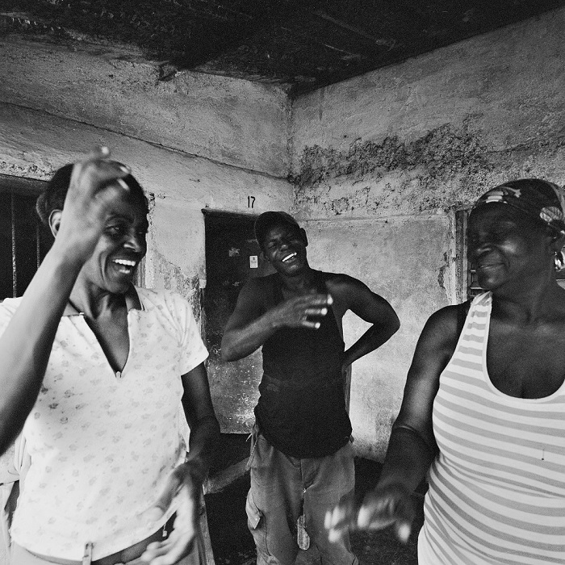

Kristiana Taso fotogrāfija no projekta “Piecpadsmit procenti”.

PAPILDU RESURSI

Atsauces dokumenti un standarti invaliditātes jomā

Committee on the Rights of Persons with Disabilities, general comment No. 1 (2014) on equal recognition before the law

general comment No. 2 (2014) on accessibility.

general comment No. 3 (2016) on women and girls with disabilities.

general comment No. 6 (2018) on equality and non-discrimination.

general comment No. 7 (2018) on the participation of persons with disabilities, including children with disabilities, through their representative organizations, in the implementation and monitoring of the Convention.

Convention on the Rights of Persons with Disabilities (2006)

Flynn, Eilionóir, and others, Final Report: Access to Justice of Persons with Disabilities. Galway: Centre for Disability Law and Policy, National University of Ireland, Galway, 2019.

G3ict (Global Initiative for Inclusive Information and Communication Technologies), Inclusive courts checklist. Atlanta, 2020.

United Nations, General Assembly, Rights of persons with disabilities. 9 August 2016. A/71/314.

Sexual and reproductive health and rights of girls and young women with disabilities. 14 July 2017. A/72/133.

United Nations, Human Rights Council, Report of the Special Rapporteur on the rights of persons with disabilities. 12 January 2016. A/HRC/31/62.

Report of the Special Rapporteur on the rights of persons with disabilities. 20 December 2016. A/HRC/34/58.

Report of the Special Rapporteur on the rights of persons with disabilities. 12 December 2017. A/HRC/37/56.

Right to access to justice under article 13 of the Convention on the Rights of Persons with Disabilities. 27 December 2017. A/HRC/37/25.

Rights of persons with disabilities. 11 January 2019. A/HRC/40/54.

Vispārēji atsauces dokumenti un standarti tiesas pieejamības jomā

Līgumi un līgumu organizācijas

International Convention on the Elimination of All Forms of Racial Discrimination (1965), articles 5 and 6.

- Committee on the Elimination of Racial Discrimination, general recommendation No. 31 (2005) on the prevention of racial discrimination in the administration and functioning of the criminal justice system.

International Covenant on Civil and Political Rights (1966), articles 2, 9, 14 and 26.

- Human Rights Committee, general comment No. 32 (2007) on the right to equality before courts and tribunals and to a fair trial.

Convention on the Elimination of All Forms of Discrimination against Women (1979), articles 2 and 15.

- Committee on the Elimination of Discrimination against Women, general recommendation No. 33 (2015) on women’s access to justice.

Convention against Torture and Other Cruel, Inhuman or Degrading Treatment or Punishment (1985), articles 13 and 14.

- Committee against Torture, general comment No. 3 (2012) on the implementation of article 14.

Convention on the Rights of the Child (1989), articles 12, 23, 37 and 40

- Committee on the Rights of the Child, general comment No. 24 (2019) on children’s rights in the child justice system.

International Convention on the Protection of the Rights of All Migrant Workers and Members of Their Families (1990), articles 16 to 20.

International Convention for the Protection of All Persons from Enforced Disappearance (2006), article 24.

Citi dokumenti

Basic Principles on the Independence of the Judiciary (1985).

Declaration of Basic Principles of Justice for Victims of Crime and Abuse of Power (1985).

United Nations Standard Minimum Rules for the Administration of Juvenile Justice (the Beijing Rules) (1985).

Body of Principles for the Protection of All Persons under Any Form of Detention or Imprisonment (1988).

Basic Principles on the Role of Lawyers (1990).

Guidelines on the Role of Prosecutors (1990).

United Nations Standard Minimum Rules for Non-custodial Measures (the Tokyo Rules) (1990).

United Nations Rules for the Protection of Juveniles Deprived of their Liberty (1990).

Guidelines for Action on Children in the Criminal Justice System (1997).

Basic Principles and Guidelines on the Right to a Remedy and Reparation for Victims of Gross Violations of International Human Rights Law and Serious Violations of International Humanitarian Law (2005).

Updated set of principles for the protection and promotion of human rights through action to combat impunity (2005).

United Nations Declaration on the Rights of Indigenous Peoples (2007), articles 22 and 40.

United Nations Rules for the Treatment of Women Prisoners and Non-custodial Measures for Women Offenders (the Bangkok Rules) (2010).

United Nations Principles and Guidelines on Access to Legal Aid in Criminal Justice Systems (2012).

United Nations Standard Minimum Rules for the Treatment of Prisoners (the Nelson Mandela Rules) (revised, 2015).

Starptautiskie standarti, kas piemērojami bruņotu konfliktu situācijās

Geneva Convention relative to the Treatment of Prisoners of War (1949), articles 3 and 102–108.

Geneva Convention relative to the Protection of Civilian Persons in Time of War (1949), articles 3, 5, 66 and 71.

Protocol Additional to the Geneva Conventions of 12 August 1949, and relating to the Protection of Victims of International Armed Conflicts (Protocol I) (1977), article 75 (4).

Protocol Additional to the Geneva Conventions of 12 August 1949, and relating to the Protection of Victims of Non-International Armed Conflicts (Protocol II) (1977), article 6.

International Committee of the Red Cross, study on customary international humanitarian law, rule 100 (“No one may be convicted or sentenced, except pursuant to a fair trial affording all essential judicial guarantees” (2005).

Reģionālie cilvēktiesību dokumenti

American Declaration of the Rights and Duties of Man (1948), articles II, XVIII and XXVI.

Convention for the Protection of Human Rights and Fundamental Freedoms (1950), articles 6 and 13. American Convention on Human Rights (1969), articles 8 and 24–25.

African Charter on Human and Peoples’ Rights (1981), articles 7 and 26.

Principles and Guidelines on the Right to a Fair Trial and Legal Assistance in Africa (2003). Arab Charter on Human Rights (2004), articles 11–19 and 23.

Directive 2012/29/EU of the European Parliament and of the Council of 25 October 2012 establishing minimum standards on the rights, support and protection of victims of crime, and replacing Council Framework Decision 2001/220/JHA (2012)

Apvienoto Nāciju Organizācijas īpašais ziņotājs par personu ar invaliditāti tiesībām
www.ohchr.org/EN/Issues/Disability/SRDisabilities/Pages/SRDisabilitiesIndex.aspx

sr.disability@ohchr.org

Apvienoto Nāciju Organizācijas Personu ar invaliditāti tiesību komiteja
www.ohchr.org/EN/HRBodies/CRPD/Pages/CRPDIndex.aspx

crpd@ohchr.org

Apvienoto Nāciju Organizācijas Ģenerālsekretāra īpašais sūtnis invaliditātes un pieejamības jautājumos
www.un.org/development/desa/disabilities/resources/special-envoy-of-the-secretary-general-on- disability-and-accessibility.html

se.disability.secretariat@gmail.com

Titullapā Kristiana Taso fotogrāfija. Tā tika uzņemta Eiropas Savienības projekta “Plaisas mazināšana II – iekļaujoša politika un pakalpojumi, nodrošinot personām ar invaliditāti vienlīdzīgas tiesības” ietvaros un attēlo Valstu un Ibērijas pussalas un Latīņamerikas valstu pārvaldes un valsts politikas fonda pieklājību.

Vispārējā komentāra Nr. 1 27. punkts.
Personu ar invaliditāti tiesību komitejas Vispārējā komentāra Nr. 7 (2018) par personu ar invaliditāti, tostarp bērnu ar invaliditāti, līdzdalību Konvencijas īstenošanā un pārraudzībā ar pārstāvošo organizāciju starpniecību 11. punkts.
A/HRC/34/26, 35. punkts.
Konvencijas par invalīdu tiesībām 2. pants.
Personu ar invaliditāti tiesību komitejas Vispārējā komentāra Nr. 1 (2014) par vienlīdzīgas tiesībspējas atzīšanu 12. punkts.
Konvencijas par invalīdu tiesībām 2. pants.

